Министерство науки и высшего образования Российской Федерации

**Федеральное государственное бюджетное образовательное учреждение**

**высшего образования**

«Владимирский государственный университет

имени Александра Григорьевича и Николая Григорьевича Столетовых»

(ВлГУ)

Кафедра информационных систем и программной инженерии

**Лабораторная работа №3**

**по дисциплине**

**«Методы и программные средства вычислений»**

**РЕШЕНИЕ СИСТЕМ ЛИНЕЙНЫХ АЛГЕБРАИЧЕСКИХ УРАВНЕНИЙ ПРЯМЫМИ МЕТОДАМИ**

**Выполнил**:

ст. гр. ПРИ-120

Д. А. Грачев

**Принял**:

Курочкин С.В.

Владимир, 2021

ЦЕЛЬ РАБОТЫ

Разбираться в основах построения методов и алгоритмов, учитывающих специфику постановок задач, знать их сильные и слабые стороны и границы применимости.

ВЫПОЛНЕНИЕ РАБОТЫ

1. Решение системы методом Гаусса с выбором главного элемента по столбцу

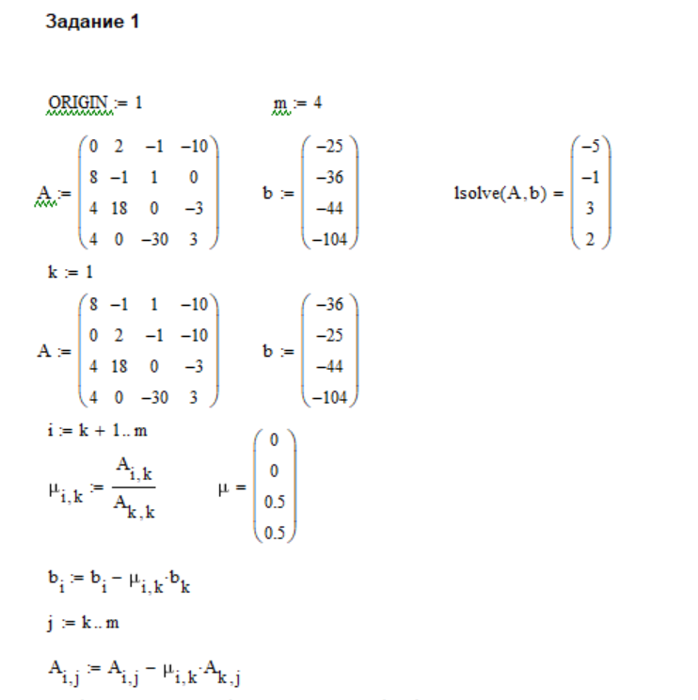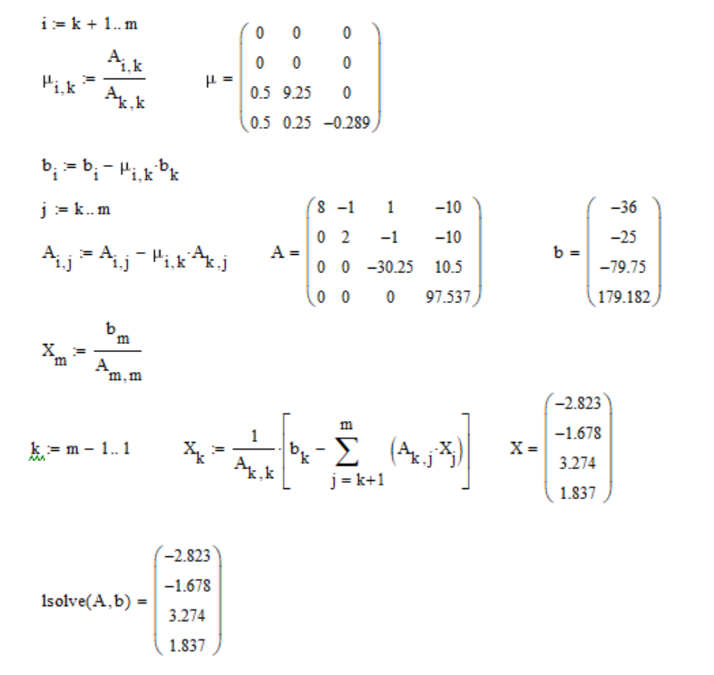

1. Решение системы уравнений используя LU-разложение матрицы

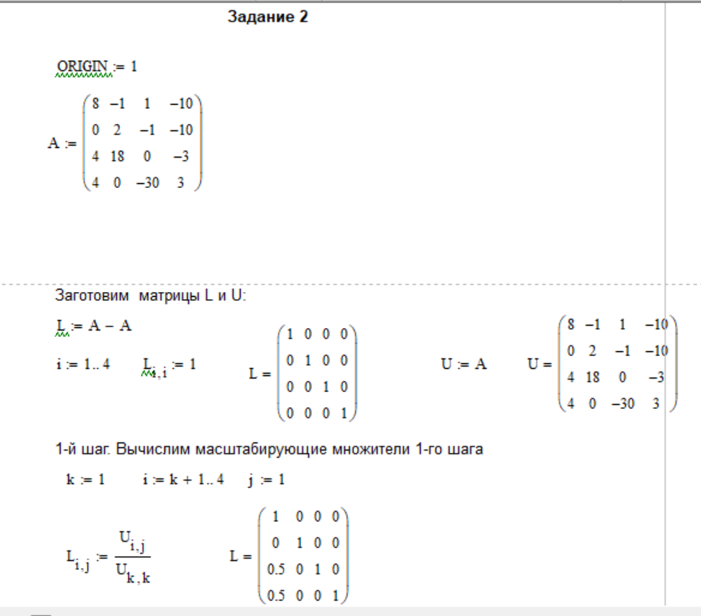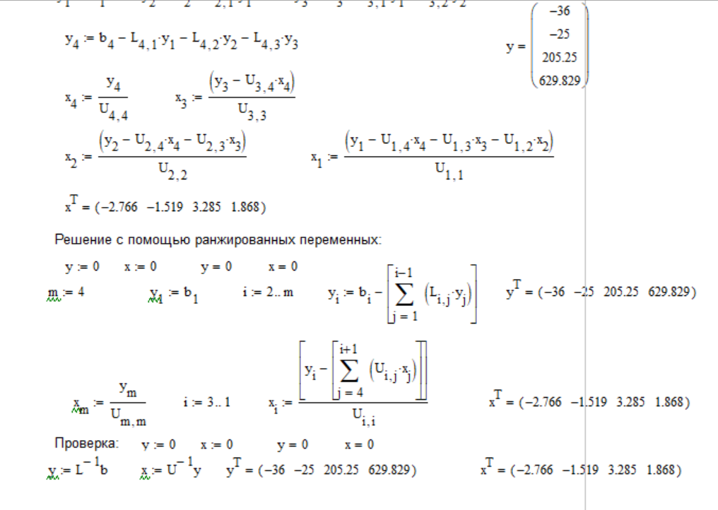

ВЫВОД

В ходе выполнения лабораторной работы разобрался в основах построения методов и алгоритмов, учитывающих специфику постановок задач, знать их сильные и слабые стороны и границы применимости.